无人机具身智能体技术方案

一、 背景与目标
当前我们在无人机巡检任务中，主要依赖人工手动操作 DOSS或使用预先写死的、拖拽式的工作流来执行任务 。这种模式在面对复杂或突发场景时缺乏灵活性。
本方案旨在依托空地一体巡检车平台，研发无人机具身智能体 。通过引入 Agent 框架与多模态大模型，使无人机具备“理解自然语言指令 -> 自主编排任务流 -> 调用物理系统执行 -> 视觉反馈与动态调整”的全链路自主决策能力 。以此替代传统的代码硬编码流程，实现从“按固定轨道走”向“按意图自主工作”的升级 。

二、 实现的核心功能
1、自然语言任务下发与解析：
告别繁杂的参数配置面板，用户可直接通过文本（前期）或语音（中后期）输入任务意图（例如：“去A边坡看一下”或“抵近拍摄前方火点”） 。
2、Skill（技能）的动态生成与自主编排：
智能体能够根据任务需求，自动组合现有的 DOSS 接口能力（形成 Skill），自主寻找最优的执行路径（例如：获取空间坐标 -> 航线规划（空天院接口） -> 飞行控制） 。
3、基于多模态大模型的视觉感知与动态交互：
部署多模态大模型进行现场图像理解 。具备可量化的主观判断能力，例如智能体能根据“裂缝需占据画面 60% 以上”的标准，自主决策是否需要调整变焦或抵近飞行 。
- 异常情况的断点交互：
在任务执行过程中，如遇到未预设的突发情况，智能体能够挂起任务并向用户发起提问确认，获得授权后继续执行。（最后阶段做，实现类似智能音箱的双向自然语音问答）

三、 技术路线架构

1. 交互层 (Interaction Layer)
采用渐进式路线落地交互终端（依托车载 Pad 或 APP）：
- 纯文本输入 (MVP 阶段)： 类似微信聊天，用户手动输入文字指令给大模型，避免前期陷入语音降噪等硬件技术泥潭 。
- 语音转文字 (进阶阶段)： 接入火山引擎等第三方云服务 ASR（语音转文字）接口，用户说话自动转为文字下发指令 。
- 自然语音交互 (终极阶段)： 引入类似“小度/小智”的开源前端或模块，处理声纹识别、降噪和打断逻辑，实现弱网环境下的兜底回复及全语音双向对话 。

2. 智能体控制核心 (Agent Core)
- 框架选型： 采用 OpenClaw /neoclaw或基于底层 ClawSDK 自研的轻量化 Agent 框架作为核心大脑 。
- Skill Create (技能工厂)： 将 DOSS 系统现有的 API 文档投喂给大模型，利用 Skill Create 机制自动将其封装为大模型可调用的独立技能（如：空间属性查询、航线动作下发等） 。

3. 执行与感知侧 (Execution & Perception)
- 动作控制 (DOSS 协同)： 智能体决策完毕后，通过网络规划接口和飞行队列接口，将控制指令下发给 DOSS 系统驱动物理无人机 。
- 多模态感知： 将现有的 AI 识别模块升级为多模态大模型，智能体通过回传的图像数据进行分析，判断是否达到作业标准（如清晰度、目标大小），并反馈给大脑触发下一步的动作技能 。

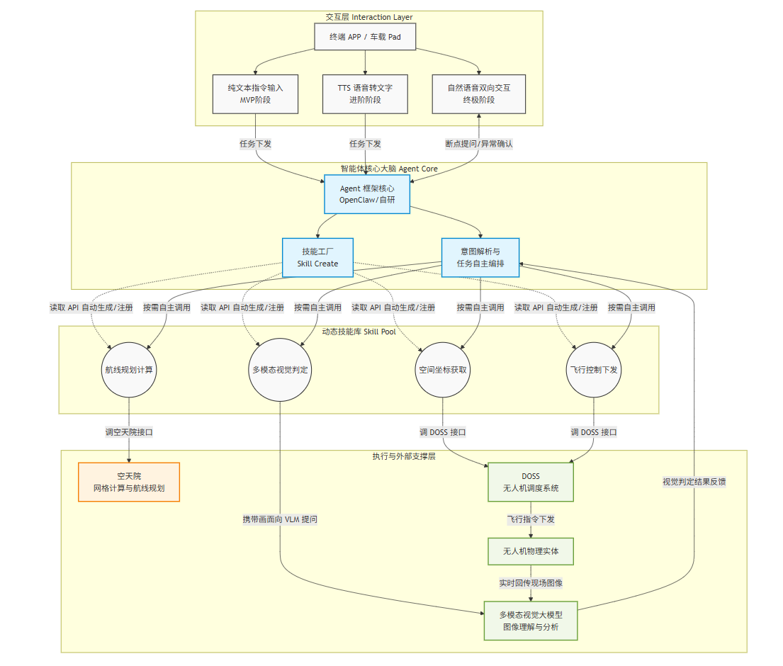

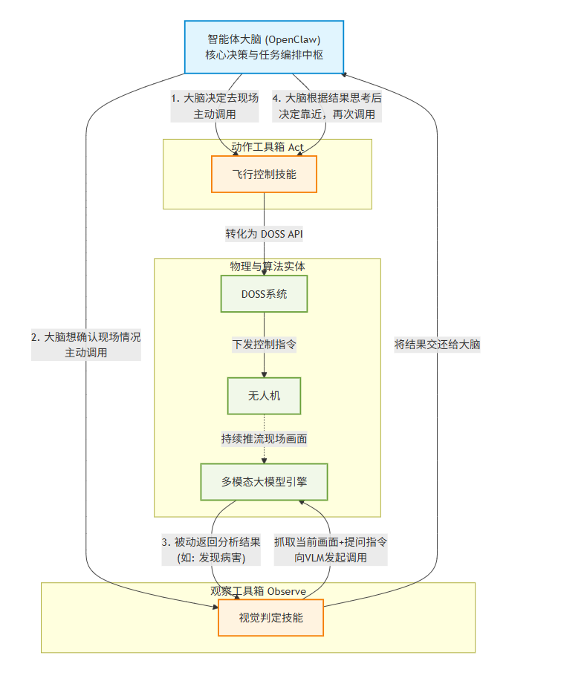

四、 研发实施阶段规划
- 第一阶段 (基础闭环 - 重点攻坚)： 跑通文本交互链路：用户在控制台手动输入文字 -> OpenClaw 解析意图 -> 自主调用 DOSS 技能（空间定位+飞行控制）完成基础巡检 。
- 第二阶段 (多模态与语音集成)： 引入多模态大模型，解决无人机到达现场后“怎么看、看得清”的问题，实现基于视觉反馈的动作微调 。接入火山引擎，实现基础的语音转文字（TTS）指令输入 。
- 第三阶段 (自然交互与自主应急)： 完善边缘端的语音处理模块（降噪/声纹），实现类似智能音箱的双向自然语音问答 。应对复杂未知场景（如非结构化的应急火情），实现智能体基于专业知识的完全自主决策及人工介入确认机制 。

